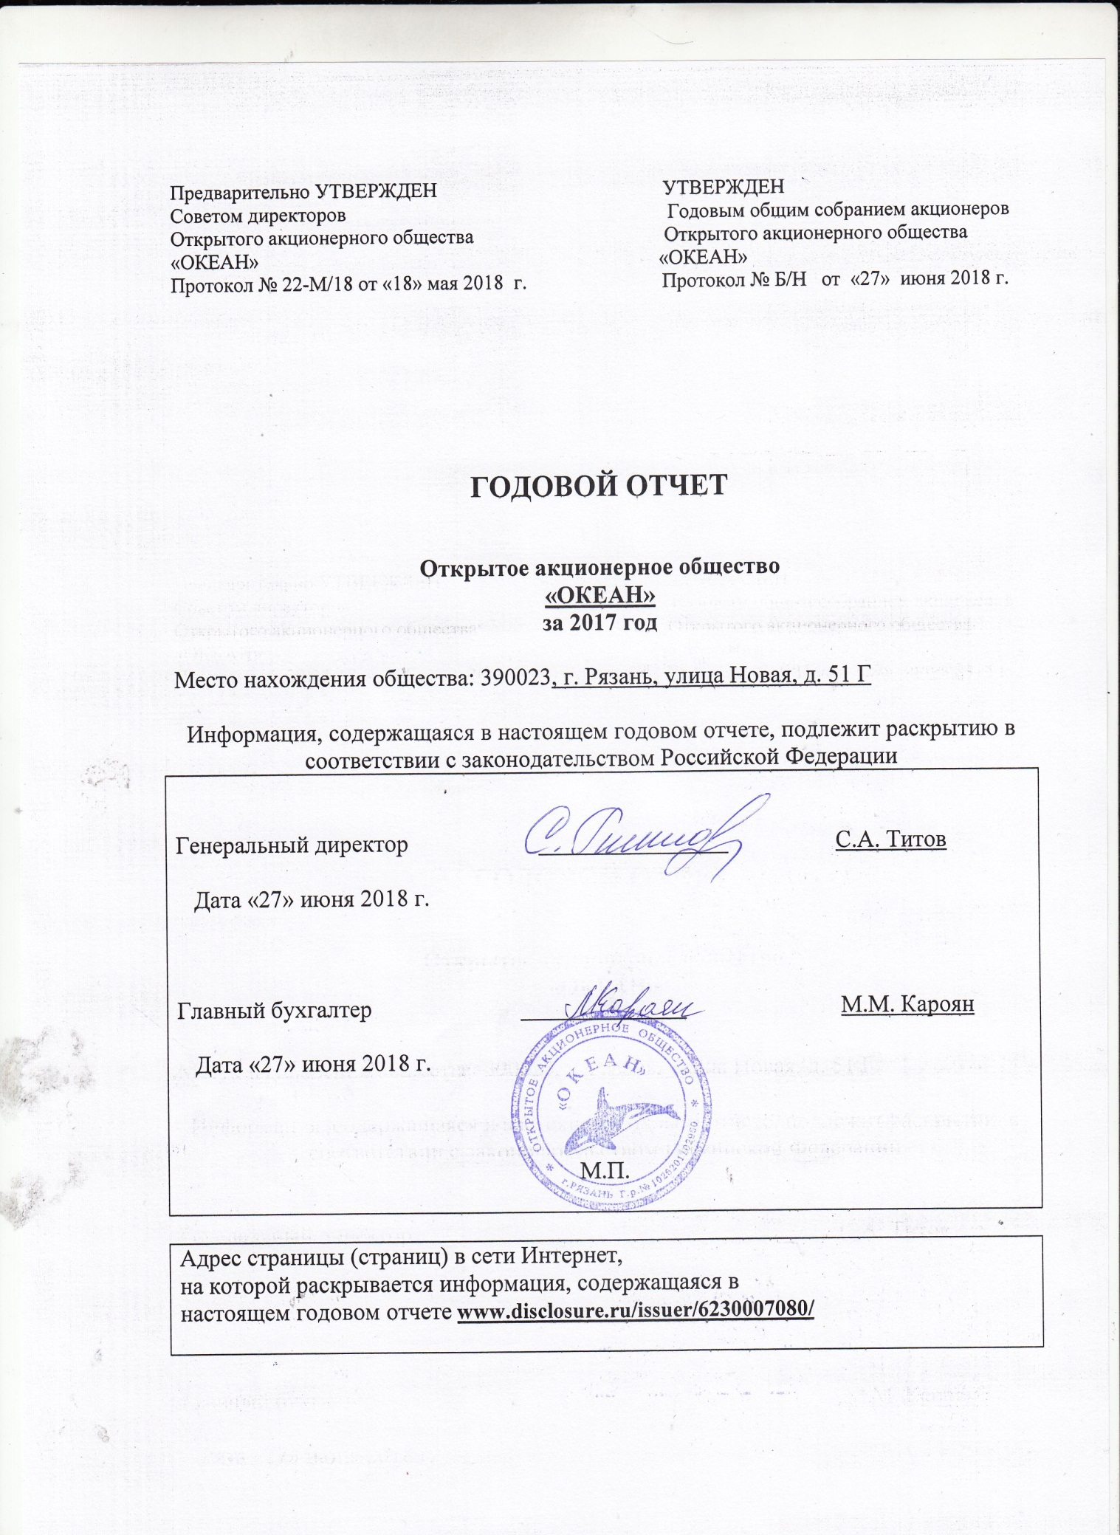

открытое акционерное общество "Океан"
Годовой отчет 2017
Годовой отчет
открытого акционерного общества «Океан»

предварительно рассмотрен и утвержден советом директоров общества,
утвержден годовым общим собранием акционеров по итогам работы за 2017 год.

- Положение акционерного общества в отрасли.

Полное фирменное наименование: Открытое акционерное общество "Океан".
Сокращенное фирменное наименование: ОАО «Океан».
Место нахождения: Российская Федерация, г. Рязань, ул. Новая, д.51 Г.
Почтовый адрес: 390023, г. Рязань, ул. Новая, д.51 Г.

Дата государственной регистрации общества и регистрационный номер: 15.10.1992 года, Регистрационное управление (Палата) Администрации города Рязани
Номер регистрации: 7185.
Идентификационный номер налогоплательщика: 6230007080.
Основной государственный регистрационный номер юридического лица: 1026201102960.
Основной доход ОАО «Океан» получает от сдачи в аренду помещений административного здания.

2. Приоритетные направления деятельности акционерного общества.

Основной доход ОАО «Океан» получает от сдачи в аренду помещений административного здания.

3. Отчет о результатах развития акционерного общества по приоритетным направлениям его деятельности.

Основной доход ОАО «Океан» получает от сдачи в аренду помещений административного здания.

4. Информация об объеме каждого из использованных акционерным обществом в отчетном году видов энергетических ресурсов (атомная энергия, тепловая энергия, электрическая энергия, электромагнитная энергия, нефть, бензин автомобильный, топливо дизельное, мазут топочный, газ естественный (природный), уголь, горючие сланцы, торф и др.) в натуральном выражении и в денежном выражении)

- электрическая энергия 104413 кВт/ч на сумму 609 422 руб
- тепловая энергия 112,09 Гкал на сумму 218 496 руб.

5. Перспективы развития акционерного общества.

Основной вид деятельности – сдача внаем собственного нежилого недвижимого имущества.
Основной доход ОАО «Океан» получает от сдачи в аренду помещений здания.

6. Отчет о выплате объявленных (начисленных) дивидендов по акциям акционерного общества.

Дивиденды по результатам работы в 2016 году не начислялись, а соответственно в 2017 году не выплачивались.

7. Описание основных факторов риска, связанных с деятельностью акционерного общества.

Основной доход ОАО «Океан» получает от сдачи в аренду помещений здания. Факторы рисков – отсутствуют.

8. Перечень совершенных акционерным обществом в отчетном году сделок, признаваемых в соответствии с Федеральным законом "Об акционерных обществах" крупными сделками, а также иных сделок, на совершение которых в соответствии с уставом акционерного общества распространяется порядок одобрения крупных сделок, с указанием по каждой сделке ее существенных условий и органа управления акционерного общества, принявшего решение о ее одобрении.

- отсутствуют.

9. Перечень совершенных акционерным обществом в отчетном году сделок, признаваемых в соответствии с Федеральным законом "Об акционерных обществах" сделками, в совершении которых имелась заинтересованность, с указанием по каждой сделке заинтересованного лица (лиц), существенных условий и органа управления акционерного общества, принявшего решение о ее одобрении.

- отсутствуют

10. Состав совета директоров (наблюдательного совета) акционерного общества, включая информацию об изменениях в составе совета директоров (наблюдательного совета) акционерного общества, имевших место в отчетном году, и сведения о членах совета директоров (наблюдательного совета) акционерного общества, в том числе их краткие биографические данные, доля их участия в уставном капитале акционерного общества и доля принадлежащих им обыкновенных акций акционерного общества, а в случае, если в течение отчетного года имели место совершенные членами совета директоров (наблюдательного совета) сделки по приобретению или отчуждению акций акционерного общества, - также сведения о таких сделках с указанием по каждой сделке даты ее совершения, содержания сделки, категорий (типа) и количества акций акционерного общества, являвшихся предметом сделки.

№ п/п | Содержание изменения |  |  | Дата наступления изменения |  |  | Дата внесения изменения в список аффилированных лиц
1 | Избрание нового состава совета директоров |  |  | 27.06.2017 |  |  | 30.06.2017
Содержание сведений об аффилированном лице до изменения:
Полное фирменное наименование (наименование для некоммерческой организации) или фамилия, имя, отчество аффилированного лица |  | Место нахождения юридического лица или место жительства физического лица | Основание (основания), в силу которого лицо признается аффилированным |  | Дата наступления основания (оснований) | Доля участия аффилированного лица в уставном капитале акционерного общества, % |  | Доля принадлежащих аффилированному лицу обыкновенных акций акционерного общества, %
Титов  Сергей Александрович |  | Россия, Рязанская область, город Рыбное,  улица Курочкина, дом 1, квартира 1 | Генеральный директор,  Акционер, обладающий более чем 20% акций,  Член Совета директоров |  | 27.06.2017 | 24,39 |  | 5605 – 24,3971%
Грачев  Олег Алексеевич |  | Россия, город Рязань, Пожалостина, дом 46, квартира 114 | Акционер, обладающий более чем 20% акций  Член Совета директоров |  | 27.06.2017 | 24,17 |  | 5 553 – 24,1708 %
Родионов  Виталий Викторович |  | Россия, Рязанская область, Спасский район, д. Моньясово, дом 10 | Акционер  Член Совета директоров |  | 27.06.2017 | 4,053 |  | 931 – 4,0531 %
Оськин  Геннадий Иванович |  | Россия, город Рязань, улица Сельских Строителей, дом №3-Г, квартира 53 | Член Совета директоров |  | 27.06.2017 | 0% |  | 0%
Миронов  Дмитрий Вячеславович |  | Россия, город Рязань, Московское шоссе, дом 55, квартира 219 | Акционер, обладающий более чем 20% акций |  | 27.06.2017 | 23,67 |  | 5441 – 23,6789%
Харчевин  Олег Николаевич |  | Россия, город Рязань, улица Гоголя дом 24 ,корпус 1, квартира 17 | Член Совета директоров |  | 27.06.2017 | 0% |  | 0%
Родионова Татьяна Николаевна |  | Россия, Рязань, ул. 1 Линия, дом 28 а, кв. 3 | Акционер |  | 27.06.2017 | 20 |  | 4595-20 %
Содержание сведений об аффилированном лице после изменения:
2 |  | 3 | 4 |  | 5 | 6 |  | 7
Титов  Сергей Александрович |  | Россия, Рязанская область, город Рыбное,  улица Курочкина, дом 1, квартира 1 | Генеральный директор,  Акционер, обладающий более чем 20% акций,  Член Совета директоров |  | 27.06.2018 | 24,39 |  | 5605 – 24,3971%
Грачев  Олег Алексеевич |  | Россия, город Рязань, Пожалостина, дом 46, квартира 114 | Акционер, обладающий более чем 20% акций  Член Совета директоров |  | 27.06.2018 | 24,17 |  | 5 553 – 24,1708 %
Родионов  Виталий Викторович |  | Россия, Рязанская область, Спасский район, д. Моньясово, дом 10 | Акционер  Член Совета директоров |  | 27.06.2018 | 4,053 |  | 931 – 4,0531 %
Оськин  Геннадий Иванович |  | Россия, город Рязань, улица Сельских Строителей, дом №3-Г, квартира 53 | Член Совета директоров |  | 27.06.2018 | 0% |  | 0%
Миронов  Дмитрий Вячеславович |  | Россия, город Рязань, Московское шоссе, дом 55, квартира 219 | Акционер, обладающий более чем 20% акций |  | 27.06.2018 | 23,67 |  | 5441 – 23,6789%
Харчевин  Олег Николаевич |  | Россия, город Рязань, улица Гоголя дом 24 ,корпус 1, квартира 17 | Член Совета директоров |  | 27.06.2018 | 0% |  | 0%
Родионова Татьяна Николаевна |  | Россия, Рязань, ул. 1 Линия, дом 28 а, кв. 3 | Акционер |  | 27.06.2018 | 20 |  | 4595-20 %

11. Сведения о лице, занимающем должность (осуществляющем функции) единоличного исполнительного органа (управляющем, управляющей организации) акционерного общества, и членах коллегиального исполнительного органа акционерного общества, в том числе их краткие биографические данные, доля их участия в уставном капитале акционерного общества и доля принадлежащих им обыкновенных акций акционерного общества, а в случае, если в течение отчетного года имели место совершенные лицом, занимающим должность (осуществляющим функции) единоличного исполнительного органа, и/или членами коллегиального исполнительного органа сделки по приобретению или отчуждению акций акционерного общества, - также сведения о таких сделках с указанием по каждой сделке даты ее совершения, содержания сделки, категории (типа) и количества акций акционерного общества, являвшихся предметом сделки.

Единоличный исполнительный орган управления согласно Уставу общества - генеральный директор. Функции генерального директора общества исполняет Титов Сергей Александрович, 1968 года рождения. Образование среднее, специальное. Избран советом директоров 29.09.2014 г. сроком на пять лет. Доля участия в уставном капитале акционерного общества 24,39%; доля принадлежащих обыкновенных акций акционерного общества 24,39%, перечисленные сделки не совершались

12. Основные положения политики акционерного общества в области вознаграждения и (или) компенсации расходов, а также сведения по каждому из органов управления акционерного общества (за исключением физического лица, занимавшего должность (осуществлявшего функции) единоличного исполнительного органа управления акционерного общества, если только таким лицом не являлся управляющий) с указанием размера всех видов вознаграждения, включая заработную плату членов органов управления акционерного общества, являвшихся его работниками, в том числе работавших по совместительству, премии, комиссионные, вознаграждения, отдельно выплаченные за участие в работе соответствующего органа управления, иные виды вознаграждения, которые были выплачены акционерным обществом в течение отчетного года, и с указанием размера расходов, связанных с исполнением функций членов органов управления акционерного общества, компенсированных акционерным обществом в течение отчетного года..

Вознаграждение и компенсация расходов не выплачивается.

13. Сведения о соблюдении акционерным обществом Кодекса корпоративного поведения.

Соблюдается.

14. Сведения об утверждении годового отчета общим собранием акционеров или советом директоров (наблюдательным советом) акционерного общества, если вопрос об утверждении годового отчета отнесен уставом акционерного общества к его компетенции, а также иная информацию, предусмотренную уставом или внутренним документом акционерного общества.

Предварительно утвержден советом директоров, утвержден годовым общем собранием. Иная информация отсутствует.

Генеральный директор С.А. Титов

Главный бухгалтер М.М. Кароян

